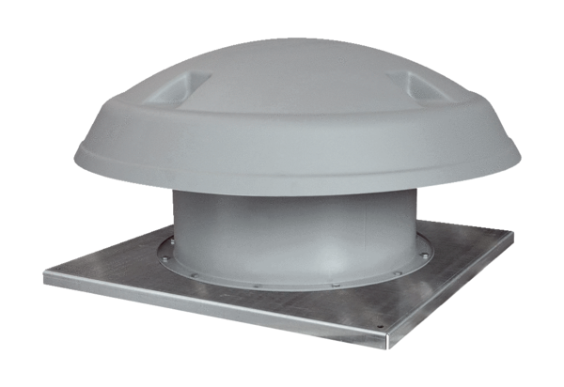Axiální střešní ventilátor DAD 90/4Obsah dodávky: 1 kusSortiment: C
Typové číslo: 0073.0077Výrobce: MAICO

